中国南方电网公司阳光电子商务平台
购标、下载、制作、上传操作手册
(供货商、服务商、承包商)

中国南方电网有限责任公司招标服务中心
二〇一六年十月

目 录

1 运行环境 2
1.1 硬件设备要求 3
1.2 支持软件 3
2 系统操作说明 3
2.1 业务需要描述 3
2.2 操作说明 4
2.2.1 招标/采购文件购买 4
2.2.2 招标/采购文件下载 6
2.2.3 制作投标文件 7
2.2.4 招标/采购文件上传 13
2.2.5保证金支付 18
2.2.6开标质疑 19
2.2.7开标报价确认 21
2.2.8开标报价确认 21

- 运行环境
  - 硬件设备要求
普通pc机、双核、2G内存、50G磁盘
  - 支持软件
1、Windows操作系统
2、IE8及以上版本浏览器
3、南方电网电子招投标平台投标文件制作系统
- 系统操作说明
本手册以物资类公开招标项目为例，指引投标人应用系统进行标书购买、澄清、投标文件编制、投标、保证金支付、中标结果通知等操作。前期的供应商登记注册、数字证书办理请参见阳光电子商务网站上的《阳光电子商务平台登记注册操作手册》、《数字证书办理指南》。
  - 业务需要描述
业务角色：投标人
业务说明：招标人按照招标公告规定的时间和地点，接受潜在投标人的报名。支持投标人在线购买标书，财务确认标书费后投标人可以进行在线下载标书。
整体业务流程：供应商（注册审核通过）购买标书----支付标书费----招标部门财务人员确认标书费后----供应商下载招标文件（招标文件为egp格式，需使用客户端打开查看）----使用客户端制作投标文件（制作完成后可生成或导出两种格式文件，生成为pdf文件，导出为加密bin或者file文件）----登录进入电商系统上传投标文件（加密项目上传file文件，非加密文件上传bin格式）----登录进入电商系统查看开标结果。
投标活动操作系统：电子商务系统（包括投标报名、支付标书费、下载招标文件文件、上传投标文件、查看开标结果）；电子商务系统投标文件制作客户端（查看招标文件、制作投标文件）
电子商务系统投标文件制作客户端下载说明：
投标人登陆系统后，在系统左侧菜单中 系统管理>组件下载。将【南方电网电子商务系统投标文件制作客户端】组件下载，下载完成后，解压缩下载文件，按提示步骤进行客户端安装。
完成客户端安装后打开下载的EGP文件方可查看招标文件、制作投标文件。

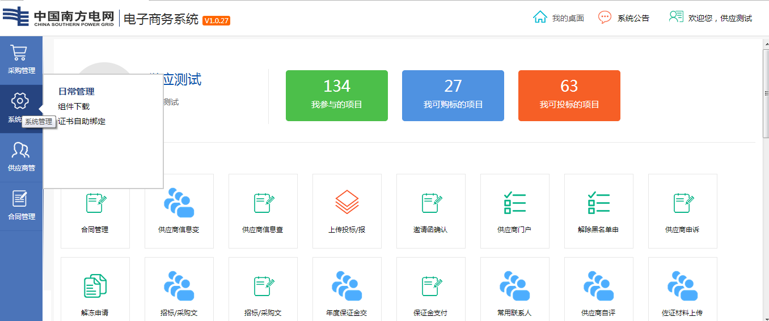

  - 操作说明
    - 招标/采购文件购买
投标人登陆电子商务系统，执行操作路径：采购管理>购标>招标/采购文件购买操作。如下图：
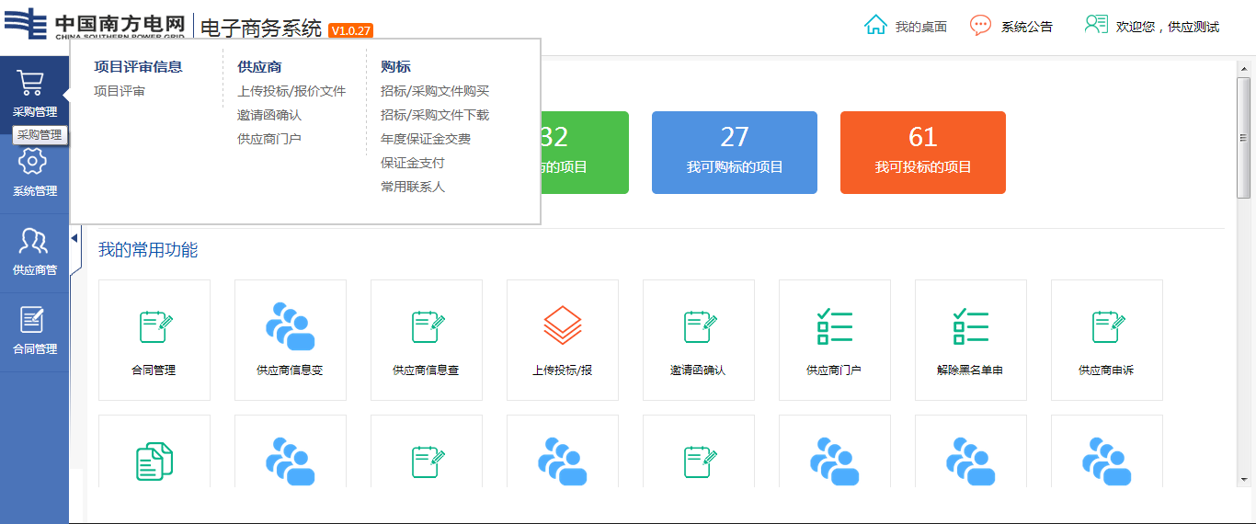

进入购买标书列表界面如下图（绿色为已购买项目）：
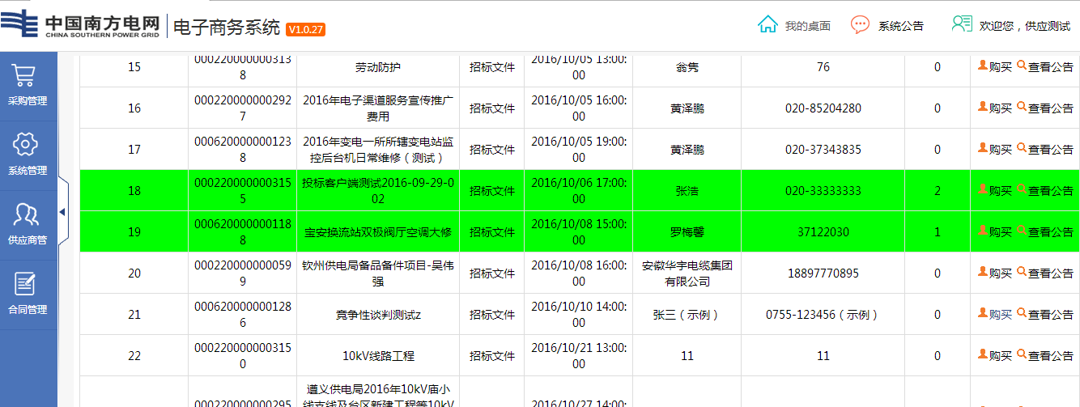

点击【购买】操作进入新增订单界面。如下图：
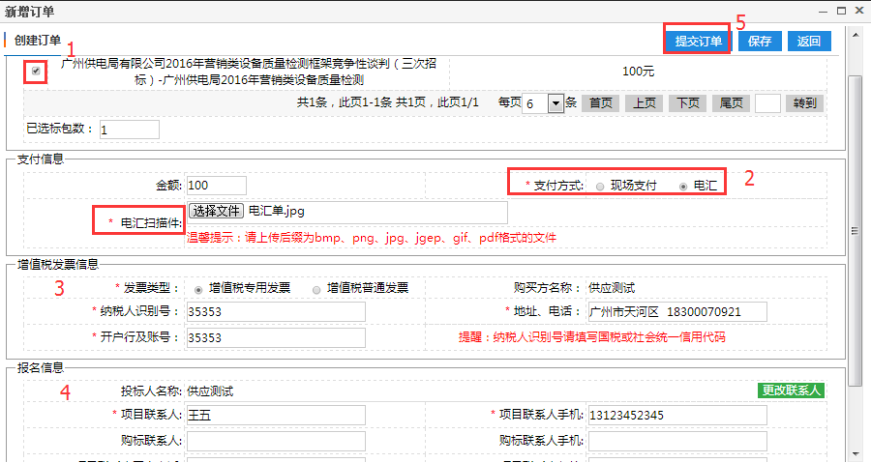
购买标书操作流程如下：
1.创建订单，勾选购买项目的标的、标包；
2.支付信息：选择标书费支付方式；
3.增值税发票信息：选择发票类型，填写开具增值税发票有关信息；
4.报名信息：填写参与投标活动的联系人及联系方式。
5.提交订单。
订单提交成功返回已提交订单记录，可以看到订单状态，招标人未确认前，订单状态为“待付款确认”，显示如下图：
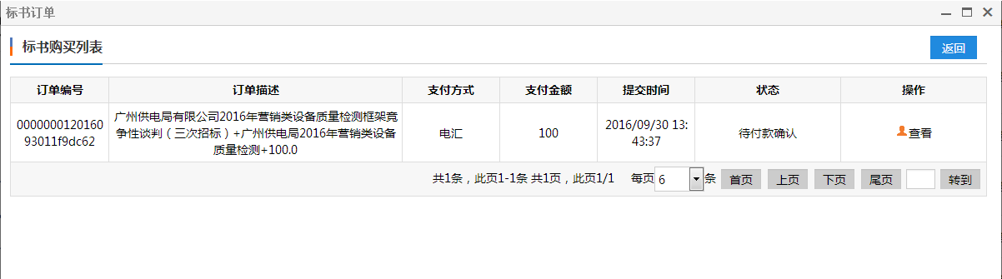
招标人财务确认后，订单状态为“已付款”，显示如下图：

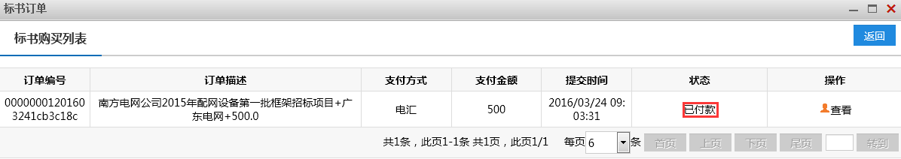
    - 招标/采购文件下载
标书费订单招标人财务确认后，投标人登陆电子商务系统可进行标书下载，执行操作路径：采购管理>购标>招标/采购文件下载，进入项目列表。如下图：
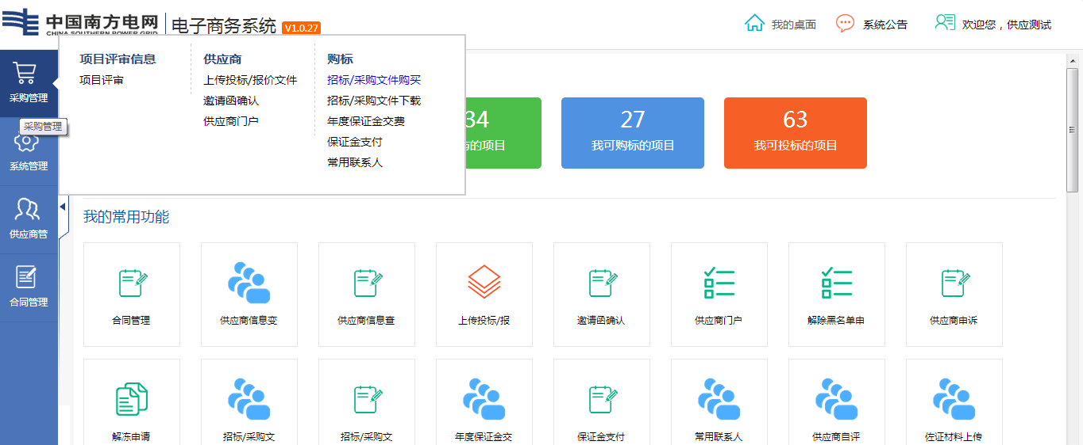

点击【招标/采购文件下载】操作，如下图：
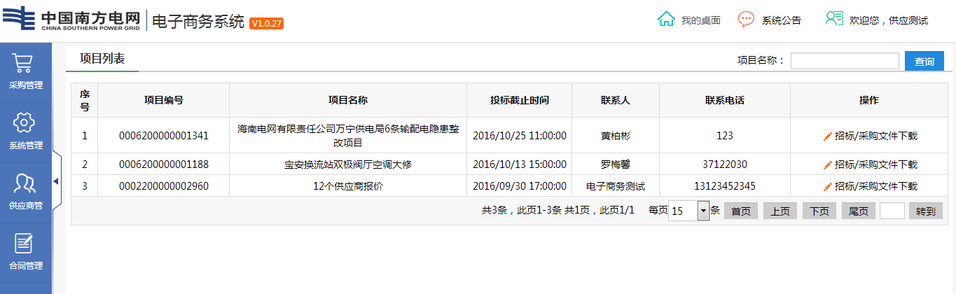

弹出标书下载确认框，建议【下载】到本地后再操作，如下图：
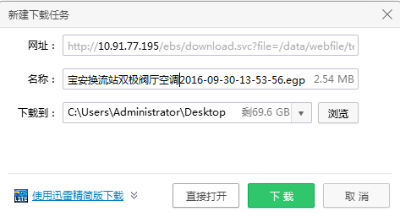
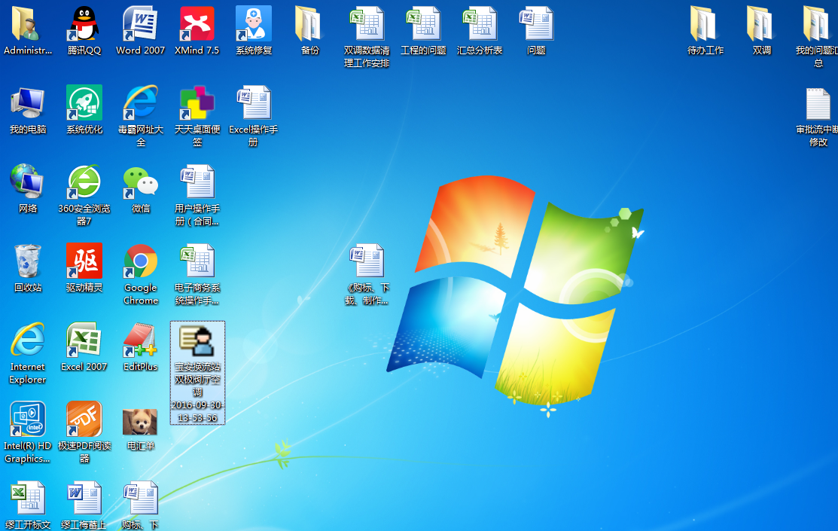

下载在本地的招标文件是为egp格式，需在“电子商务系统投标文件制作客户端”方可打开查看。

    - 制作投标文件
供应商打开【投标文件制作系统】，如下图：
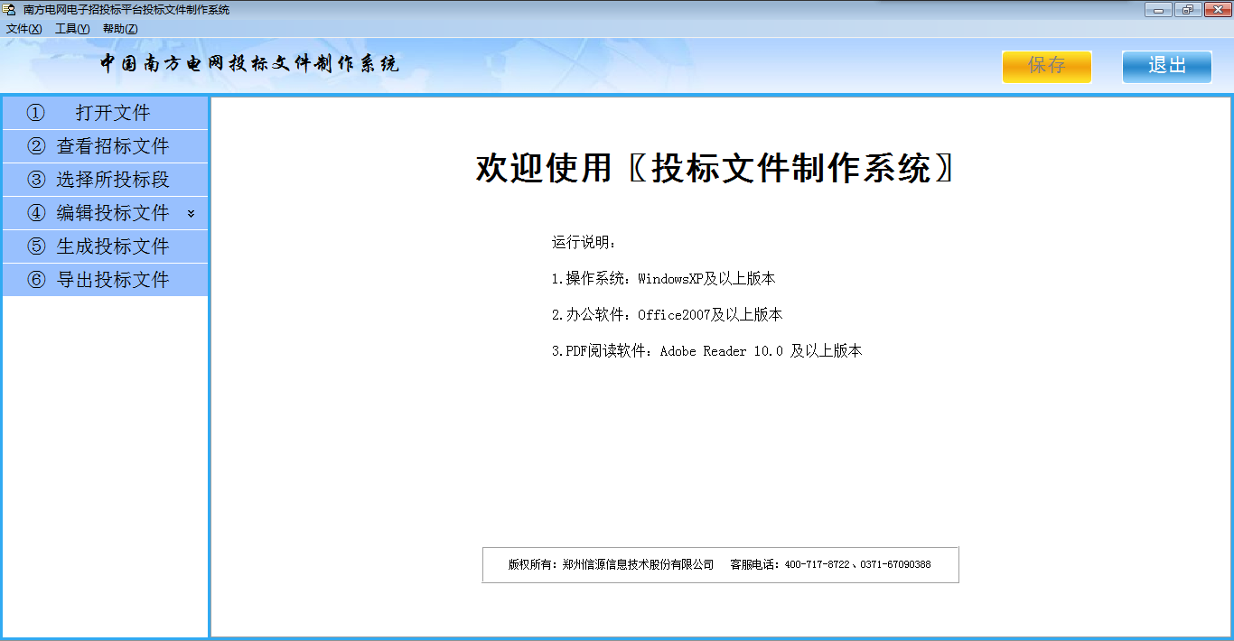

【打开文件】
点击打开文件操作，打开已下载的标书，操作步骤如下图：
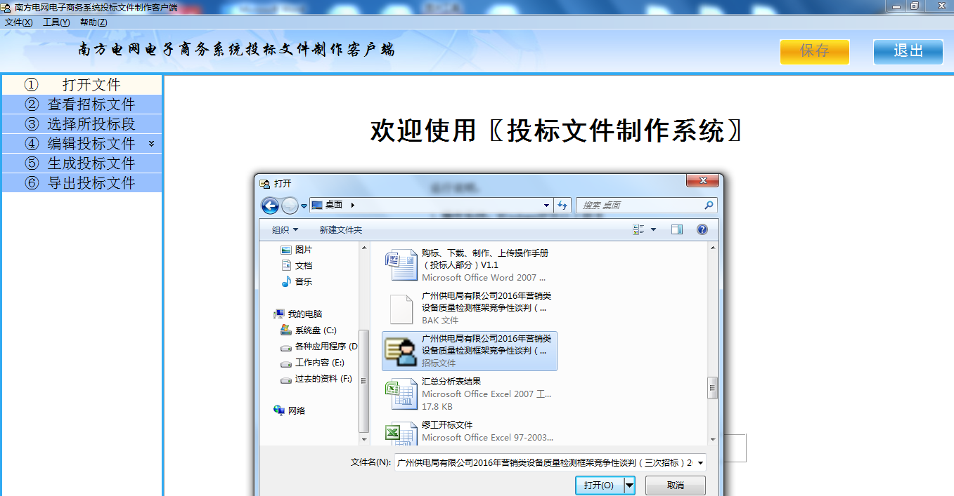

【项目信息】
招标文件打开后，可查看项目信息，如下图：
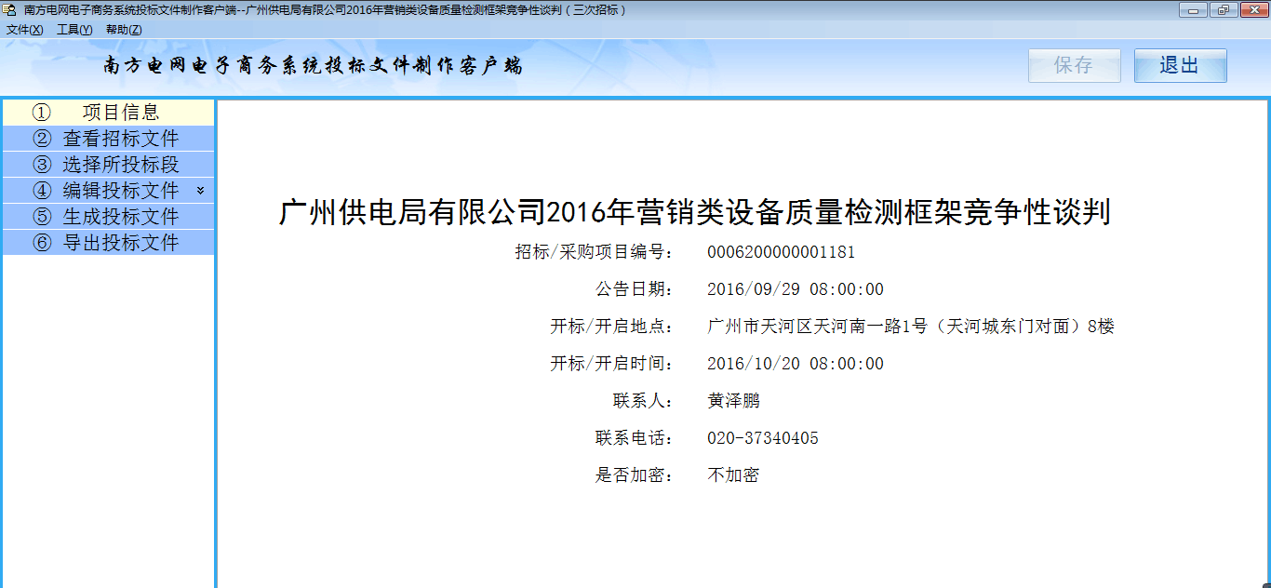

【查看招标文件】
查看招标文件及相关附件，【下载查看】可以下载相关文件至本地后查看。如下图：
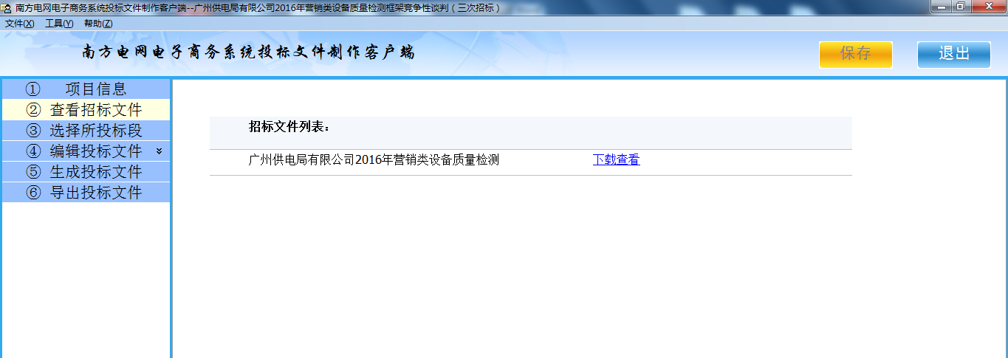

【选择所投标段】
点击选择所投标包，进入对应标包选择，点击界面上的【保存】按钮完成选择，如下图：
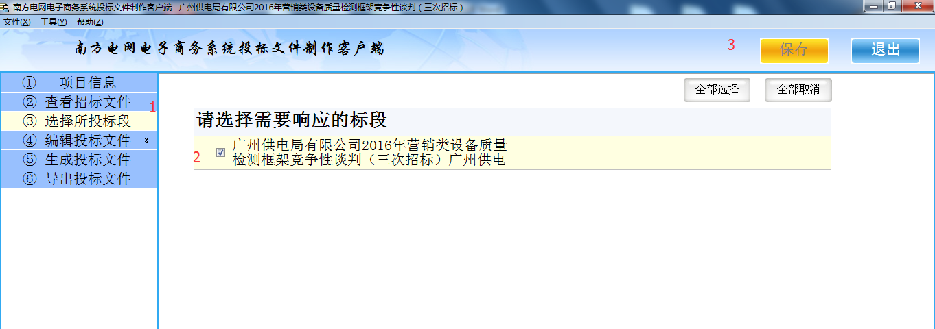

【编辑投标文件—商务技术文件】
点击编辑投标文件，先【下载投标格式】，下载标书对应的格式（包括商务和技术部分）到自己电脑本地（word的格式）进行编辑，右上角的“全部下载”可以一键下载投标文件中的所有投标格式。如下图：
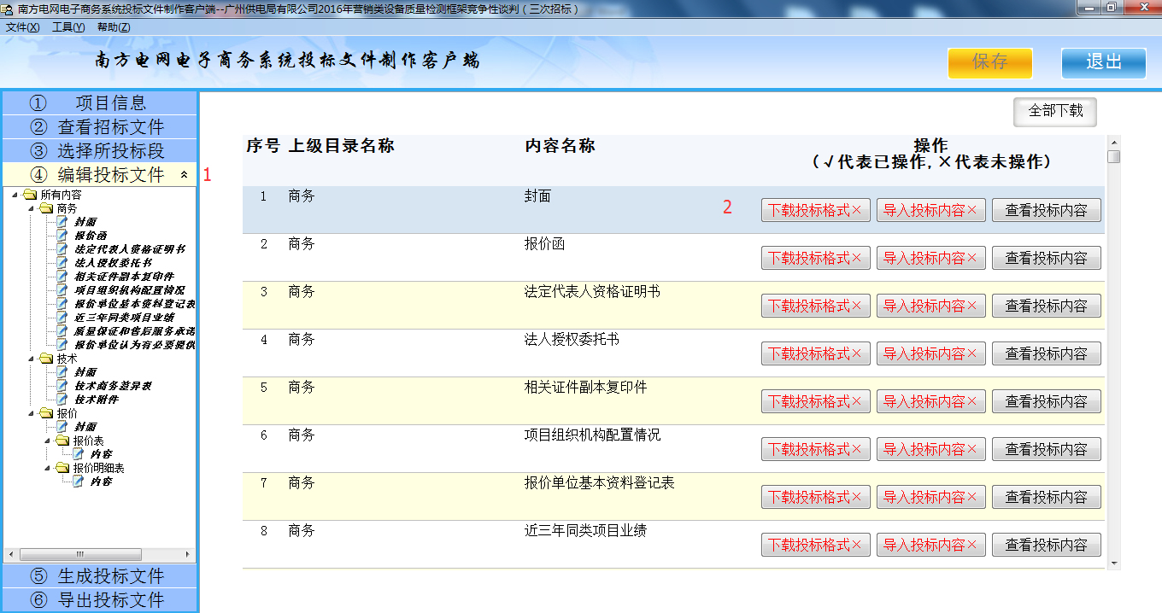
在本地制作完投标内容之后（是word文档），（注意点：目前供应商的领导签字和公司公章需要用纸质版打印出来线下盖章，然后用贴图的方式把签字和公章粘贴在本地的word文档中。）回到离线客户端的【编辑投标文件】中一一导入对应的投标内容（word文档），必须全部导入成功之后才能保存。
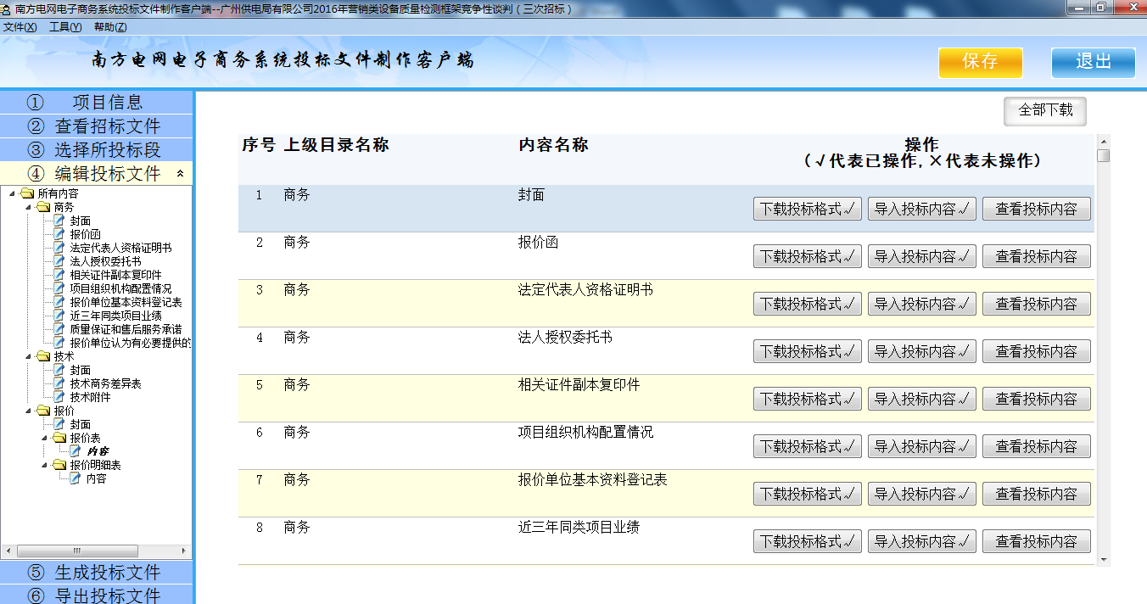

【编辑投标文件—投标报价文件】
报价部分，需要在客户端根据投标方制作的内容格式来填写，点击开标一览表，编辑明细报价后【保存】（如招标项目不需明细报价此步骤省略），如下图：
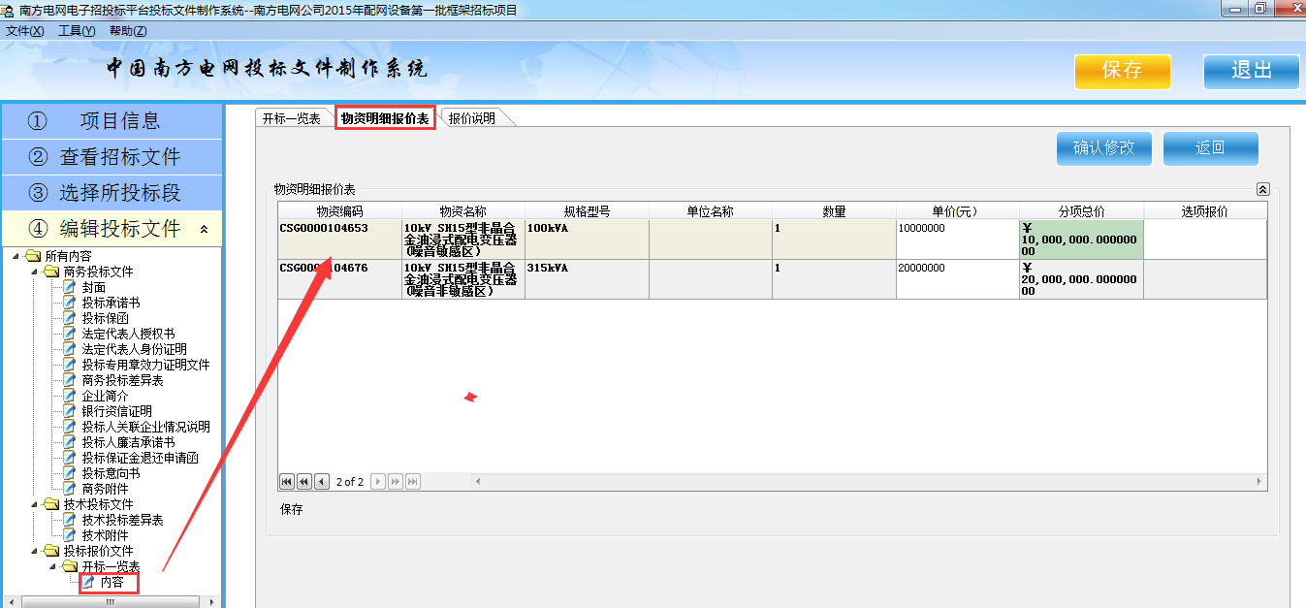
明细报价编辑完成后，自动生成开标一览表合计报价，如下图：
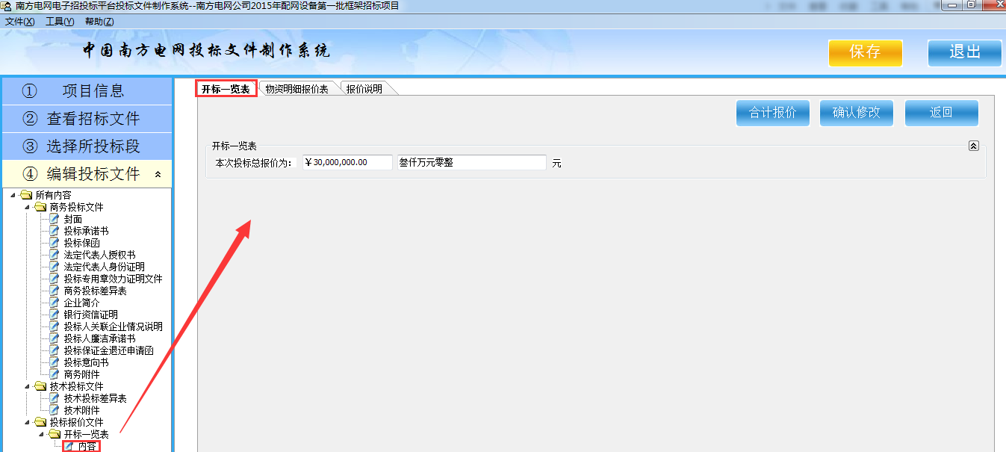

【生成投标文件】
进入生成投标文件阶段，生成阶段生成的标书为PDF格式，这份文件不是需要在电子商务平台上传的文件。选择生成类型（可以商务技术报价分开生成，也可以同时选择商务技术报价一起生成。），选择生成文件的存放路径，点击【生成标书】完成生成投标文件操作，如下图：
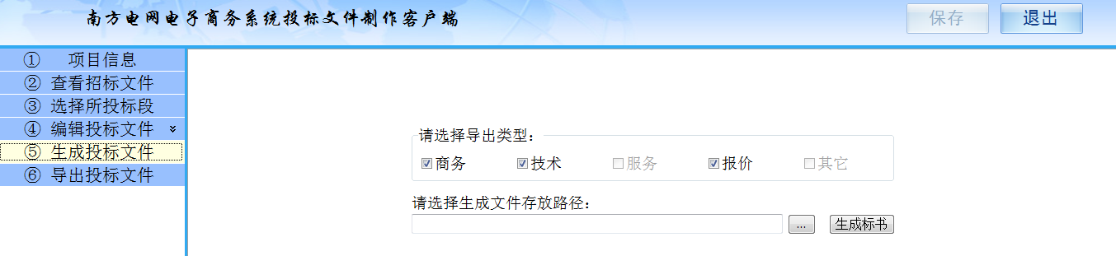
选择本地保存位置
生成的标书，保存在本地，如下图：

【导出投标文件】
进入导出投标文件阶段，选择导出文件存放路径，点击【导出文件】导出投标文件至本地。
注意：导出阶段生成的标书分为两种格式（bin和file格式：如果打开标书时，是否加密显示“否”，供应商则在导出投标文件时不需要插入KEY,会导出bin格式的商务技术报价文件。如果打开标书时，是否加密显示“是”，供应商则在导出投标文件时需要插入KEY,盖章，会导出file格式的商务技术报价文件。如下图：
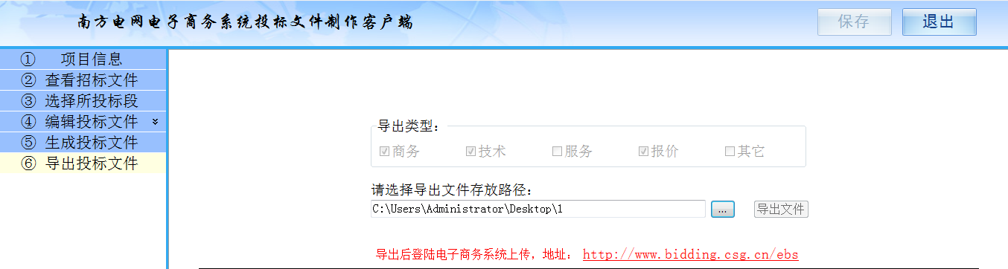
点击“导出文件”
选择本地保存位置
导出的标书，保存在本地，如下图：

    - 招标/采购文件上传
投标人登陆电子商务系统，执行操作路径：采购管理>供应商>招标/采购文件上传。如下图：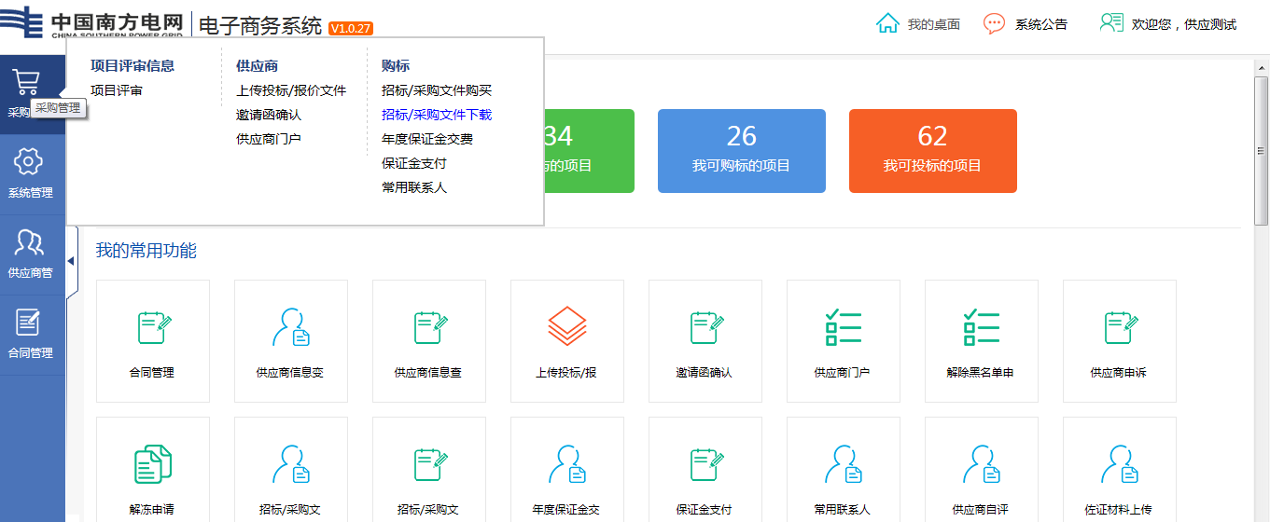

进入项目列表，选择要上传投标文件的项目，点击【投标】如下图，注意：右侧的【澄清】供应商可以在澄清时间范围内上传澄清附件：
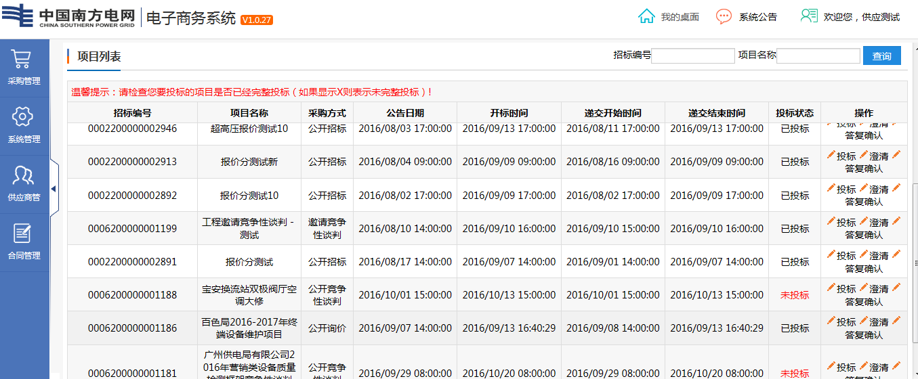
弹出投标项目标包列表框，如下图。
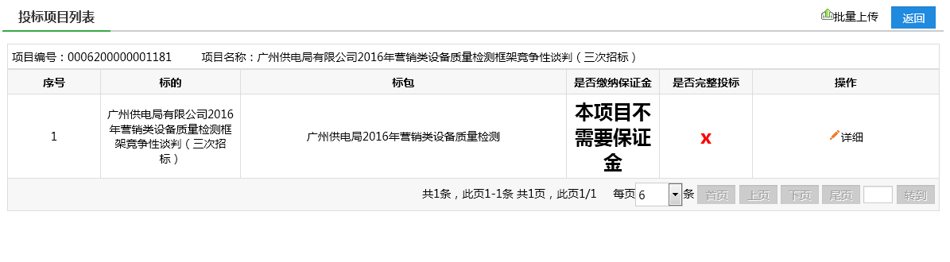
点击【详细】操作，进入对应标包投标文件上传界面。如下图：
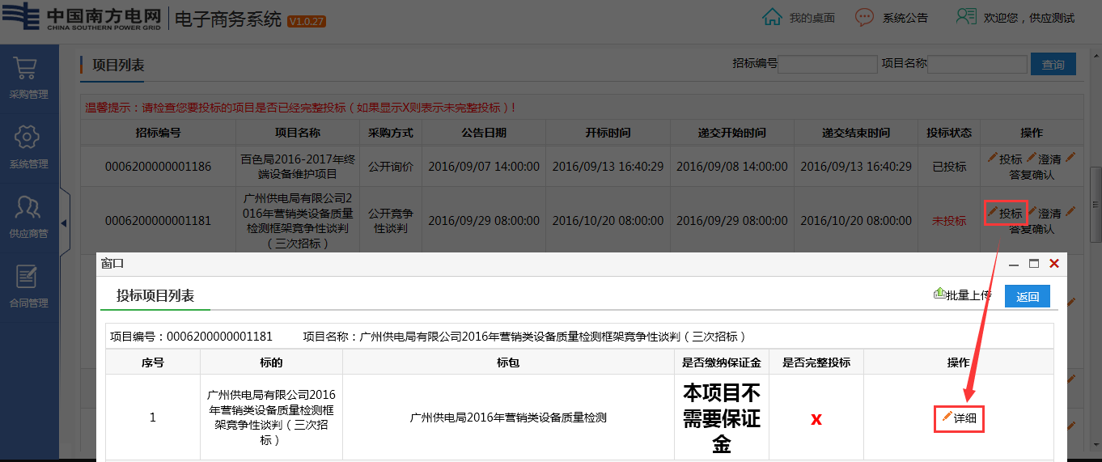
点击【上传】操作，弹出上传投标文件界面，分别在本地选择“商务”、“技术”、“报价”文件进行通用上传（加密项目上传file文件，非加密文件上传bin格式，），如下图：
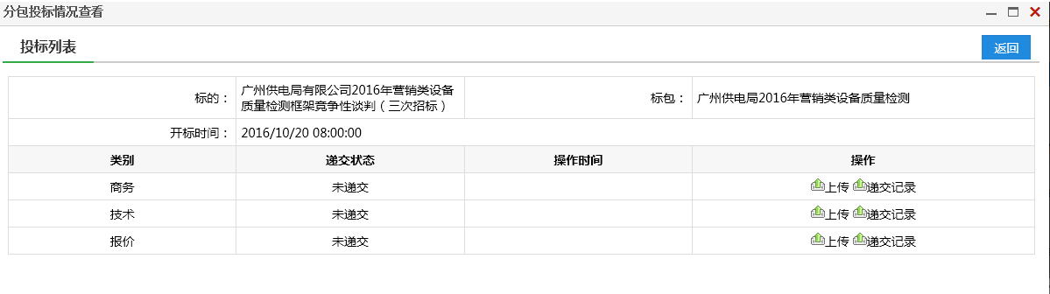
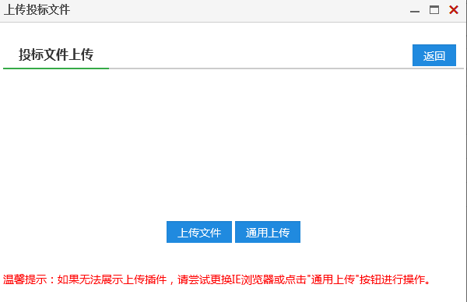
注意：如果是加密项目，会提示“上传后缀名字为.file的文件”
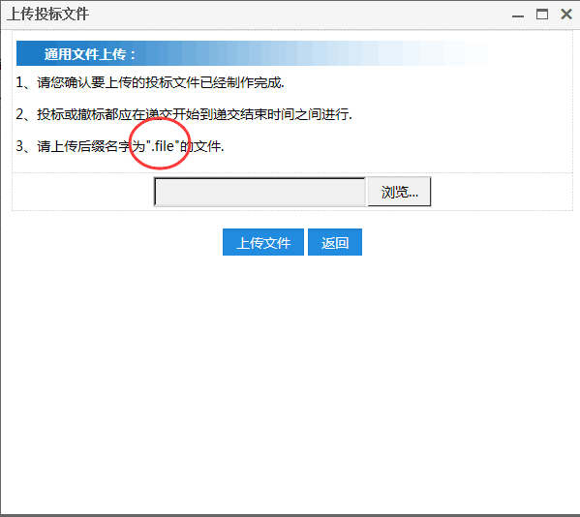

如果是非加密项目，会提示“上传后缀名字为.bin的文件”
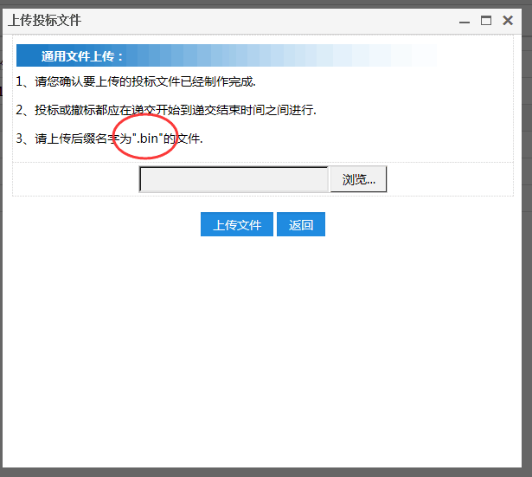

点击【上传文件】按钮，确认上传已选择的投标文件。

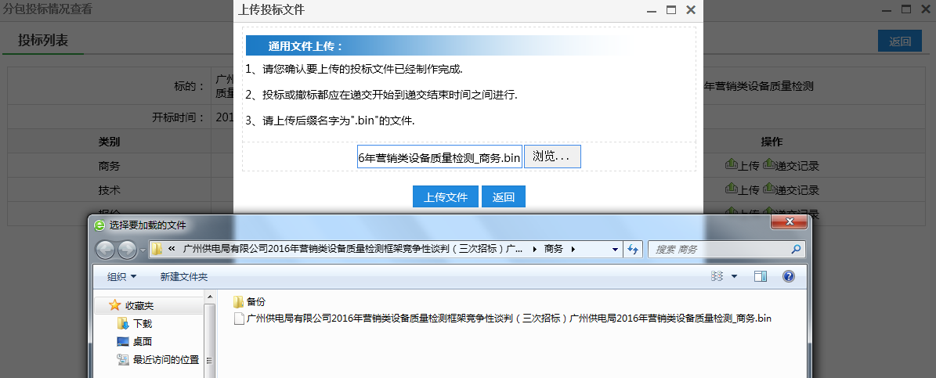

文件上传成功后，递交状态为“已提交”，如下图：
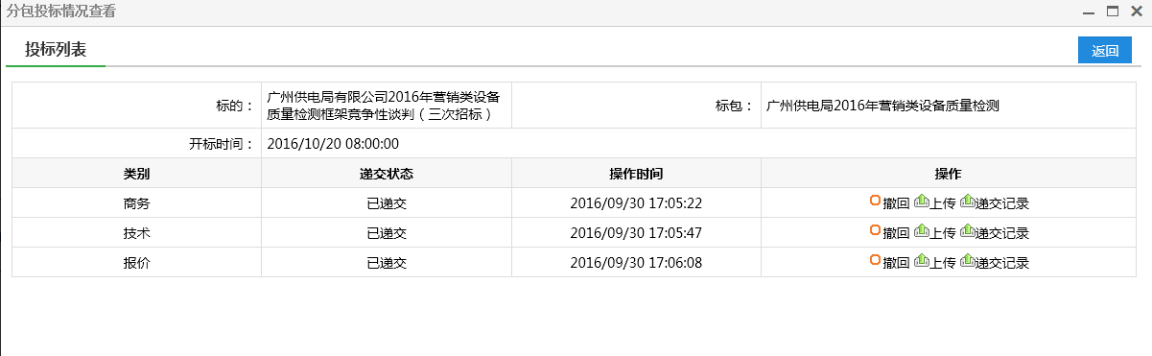
投标项目“是否完整投标”状态显示“√”标识，如下图：
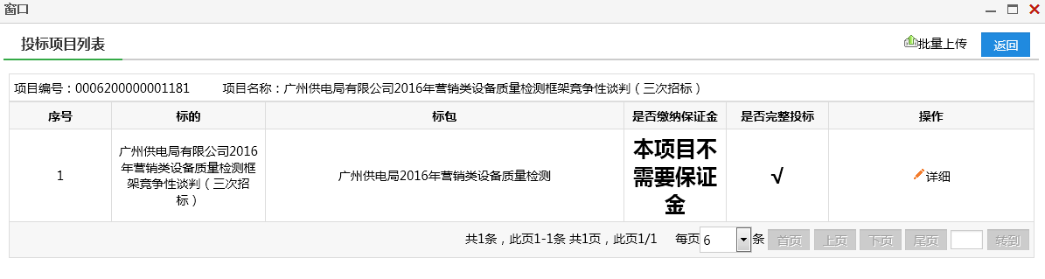
供应商也可以选择批量上传文件，点击右上角的【批量上传】，
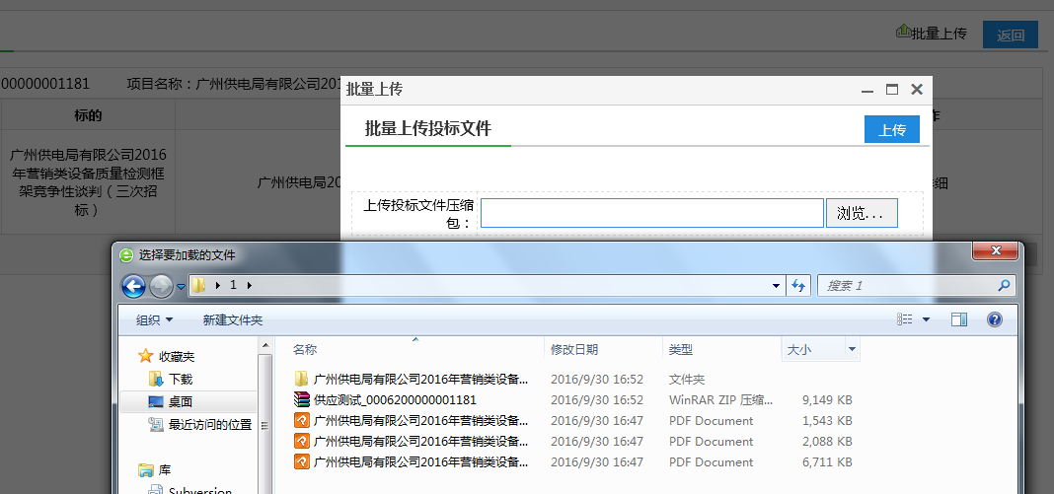

2.2.5保证金支付
投标人登陆电子商务系统，执行操作路径：采购管理>购标>保证金支付操作。如下图：
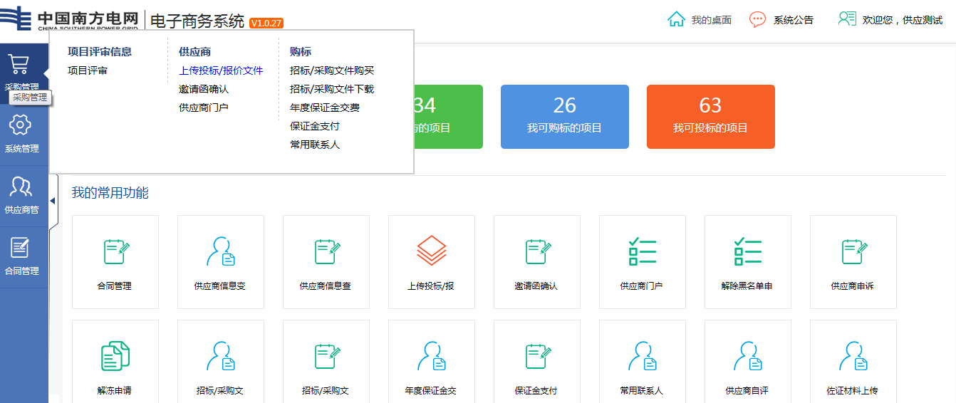
进入项目列表界面，如下图：
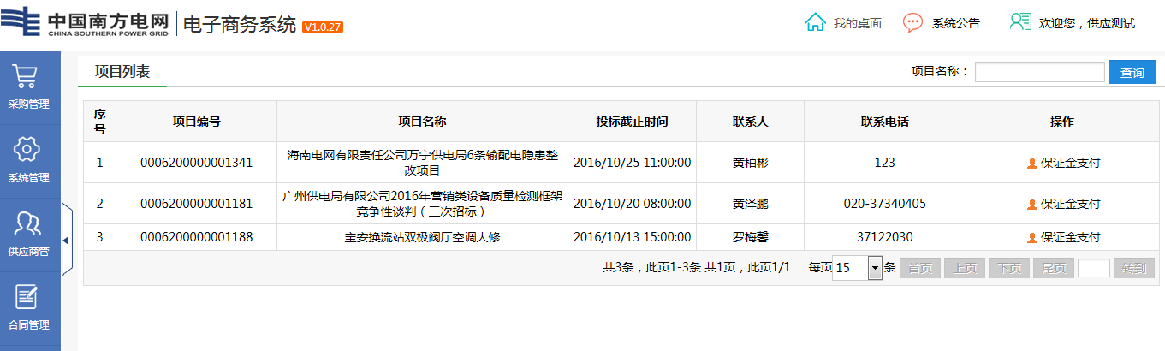
点击【保证金支付】操作进入创建订单界面。如下图：
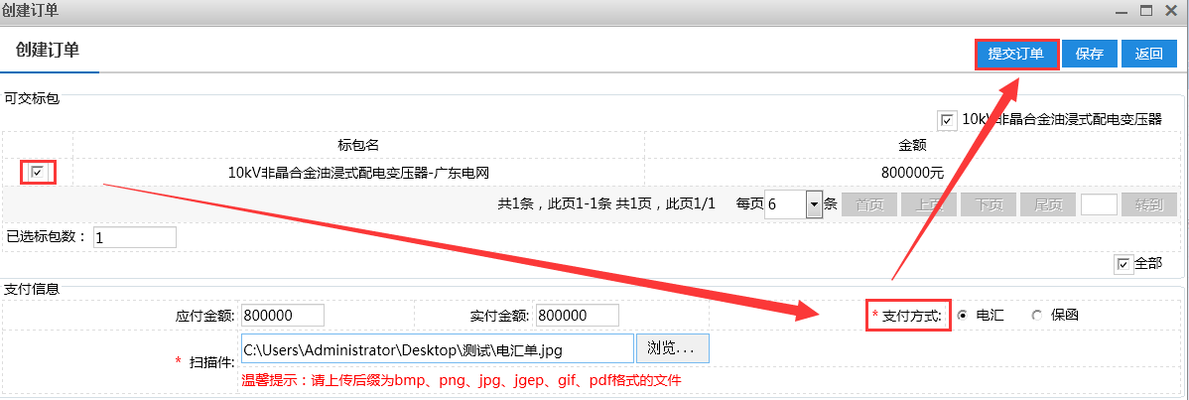
订单提交成功返回已提交订单记录，财务人员未审核前可做订单【撤回】操作。如下图：
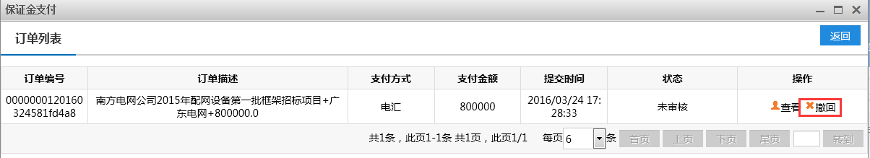
订单提交成功财务人员确认后，订单状态为“已审核”即保证金缴纳成功。如下图：
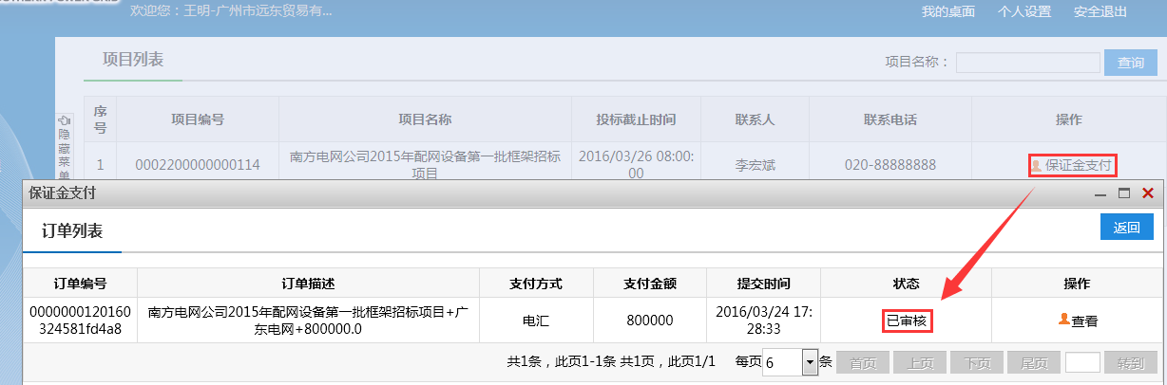

2.2.6开标质疑
开标之后，投标人登陆电子商务系统，执行操作路径：点击“采购管理”>供应商门户，进入供应商门户界面，如下图：

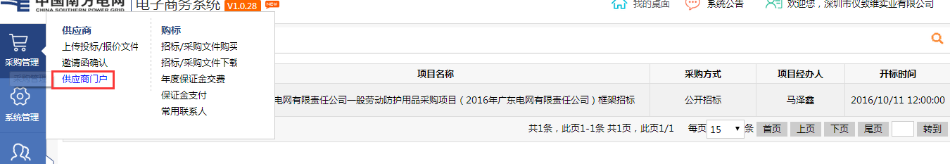

进入供应商门户，会出现供应商参与的项目列表，如下图：
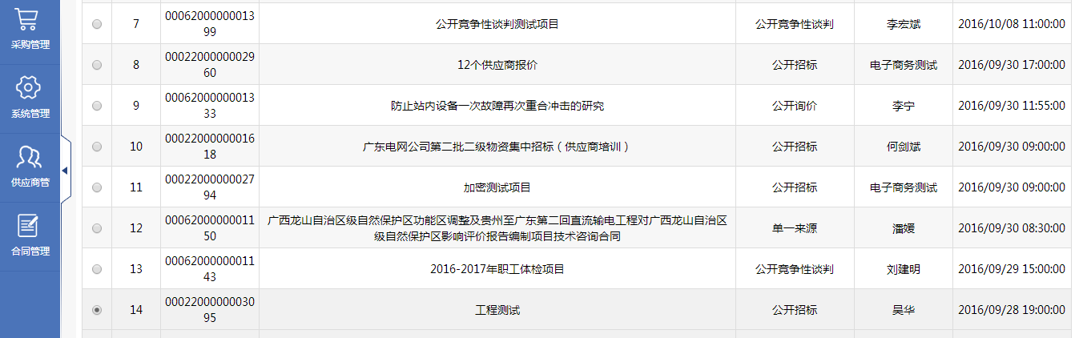
选中对应的开标项目，点击该项目
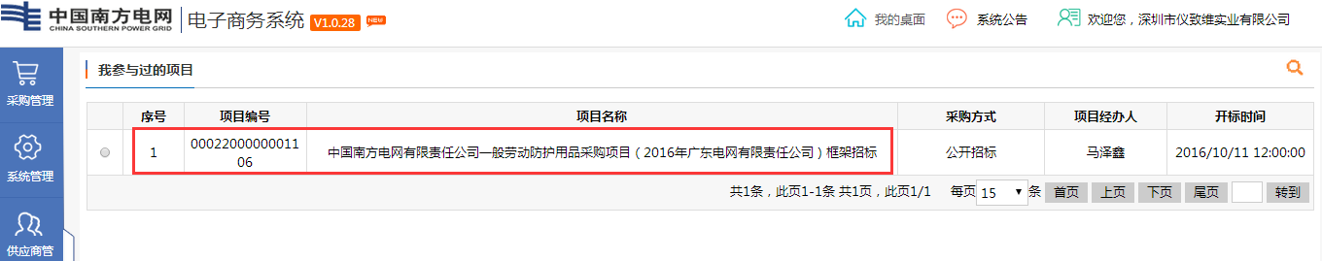
点击项目之后，进入供应商门户界面，在招标方设置的质疑时间范围内（如果时间已过，供应商不能再提出质疑，同时系统也会自动确认报价），如果供应商需要对开标结果提出质疑，供应商可以点击【质疑】，进入质疑的页面，选择有异议的标包，填写异议内容，提交。如下图：
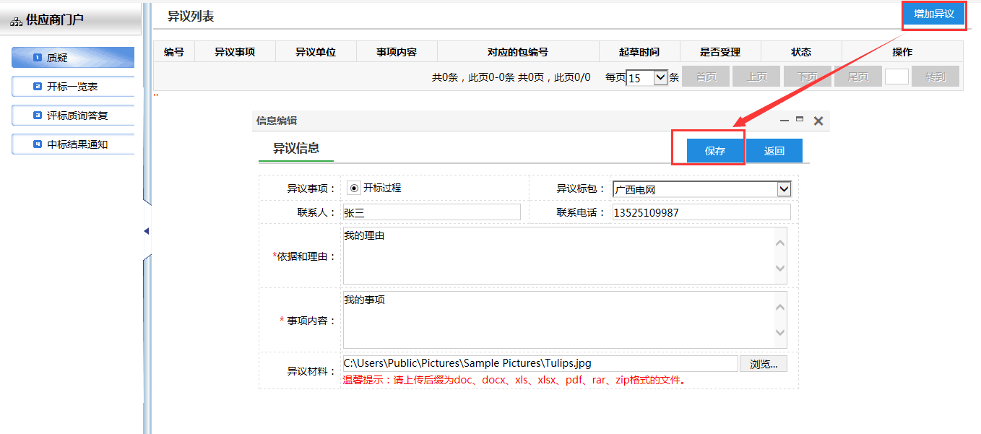
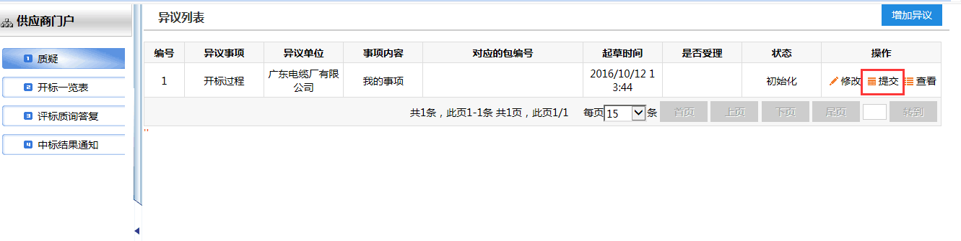

2.2.7开标报价确认
进入供应商门户界面，在招标方设置的质疑时间范围内（如果时间已过，系统也会自动确认报价），同时，在招标方设置的质疑时间范围之内，供应商可以在开标一览表中确认报价的信息。如下图：
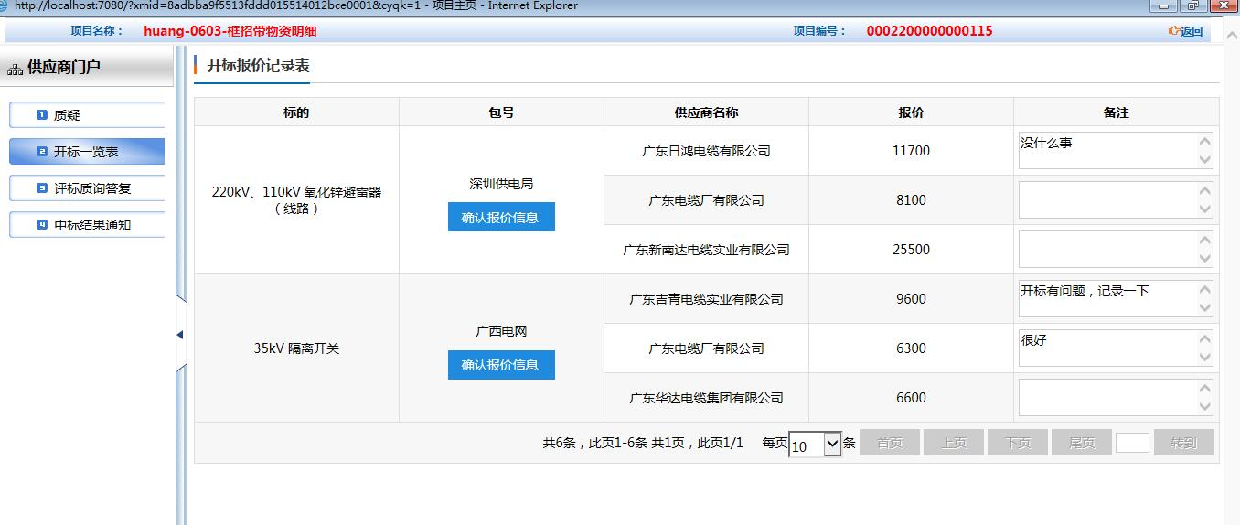

2.2.8开标结果查询
中标结果出来之后，供应商除了可以在公告上看到相关通知之后，也可以在，供应商门户>中标结果通知，查询。如下图：

